1. Xoá dấu ; sau câu lệnh _getch()

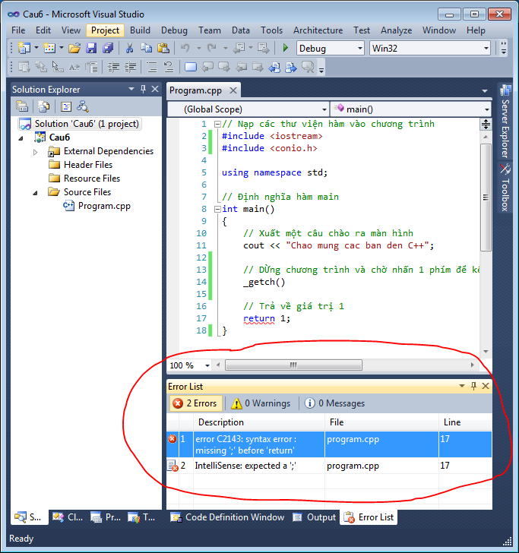

Lỗi: error C2143: syntax error : missing ‘;’ before ‘return’

IntelliSense: expected a ‘;’

Ý nghĩa: Thiếu dấu chấm phẩy ‘;’

Cách sửa lỗi: Thêm dấu chấm phẩy ‘;’ vào vị trí còn thiếu

1. Đổi tên hàm main thành tên khác

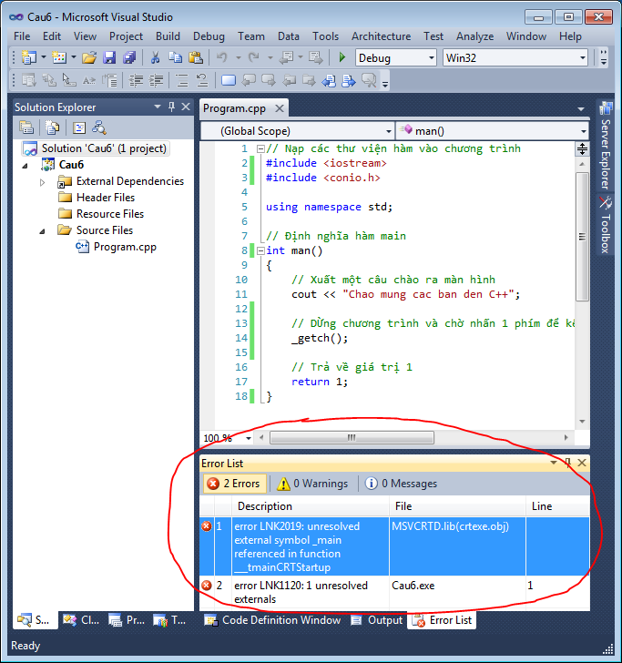

Lỗi: error LNK2019: unresolved external symbol _main referenced in fuction __tmainCRTStartup

error LNK1120: 1 resolved externals

Ý nghĩa: Sai tên hàm main hoặc thiếu hàm main

Cách sửa lỗi: đổi tên hàm thành hàm main

1. Xoá số 1 trong câu lệnh return 1 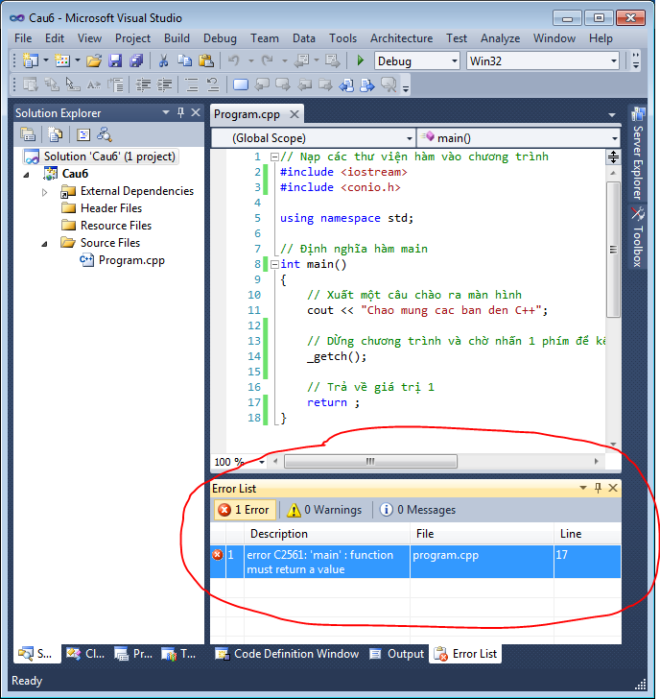

Lỗi: error C2561: ‘main’ : function must return a value

Ý nghĩa: Thiếu giá trị trả về cho hàm main

Cách sửa lỗi: Thêm giá trị vào sau câu lệnh return, ở đây trả về giá trị 1

1. Xoá dấu đóng ngoặc nhọn ‘}’ cuối hàm main

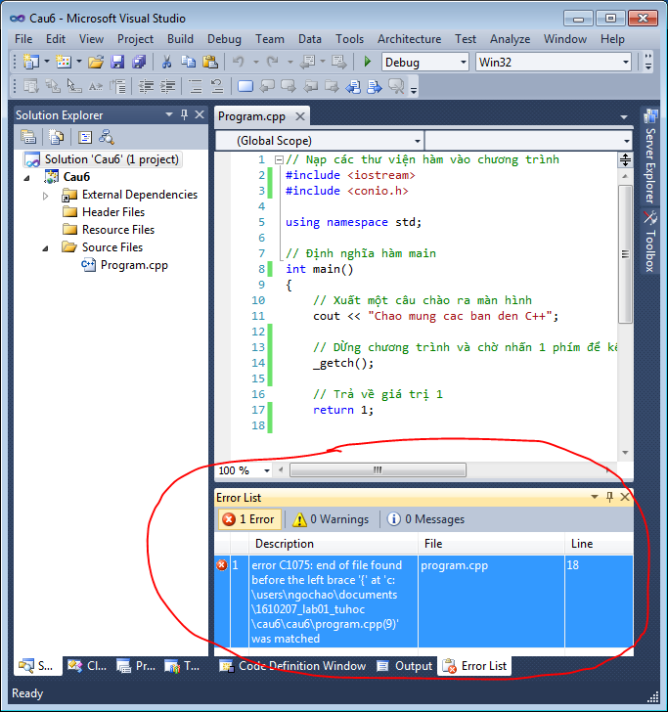

Lỗi: error C1075: end of file found before the left brace '{' at … was matched

Ý nghĩa: Không tìm thấy dấu ‘}‘ tương ứng với dấu ‘{‘

Cách sửa lỗi: Thêm dấu ‘}‘ ở cuối hàm main

1. Xoá dấu ‘{‘ ở dòng số 9

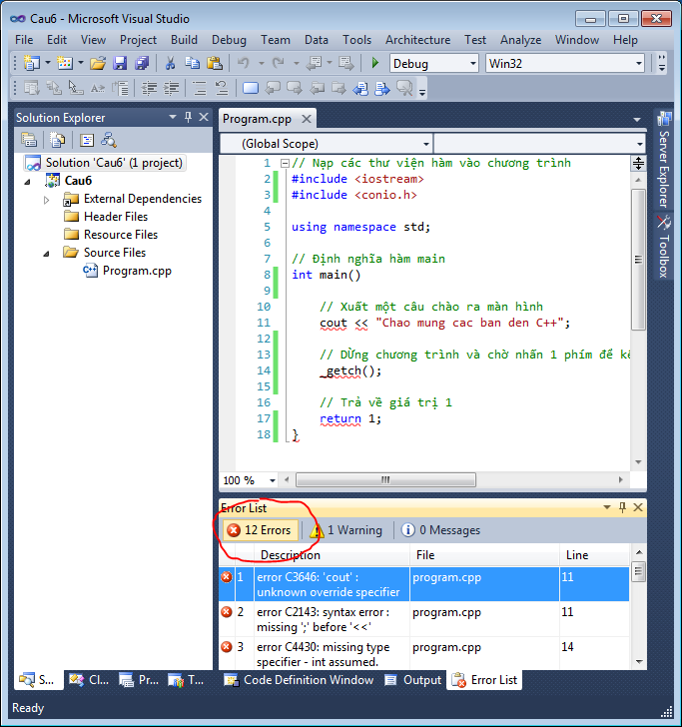

Lỗi: error C3646: 'cout' : unknown override specifier

error C2143: syntax error : missing ';' before '<<'

error C4430: missing type specifier - int assumed. Note: C++ does not support default-int

error C2059: syntax error : 'return'

error C2059: syntax error : '}'

error C2143: syntax error : missing ';' before '}'

error C2059: syntax error : '}'

IntelliSense: this declaration has no storage class or type specifier

IntelliSense: expected a ';'

IntelliSense: explicit type is missing ('int' assumed)

IntelliSense: expected a declaration

IntelliSense: expected a declaration

Ý nghĩa: - ‘cout’ :ghi đè không rõ

- lỗi cú pháp: thiếu ‘;’ trước ‘<<’

- thiếu kiểu xác định – int giả định

- lỗi cú pháp : ‘return’, ‘}’

Sở dĩ có nhiều lỗi như vậy là do không xác định rõ nội dung của hàm main (do thiếu dấu ‘{‘). Những lỗi này phản ánh không đúng, do đó người lập trình cần phải xem xét đến cấu trúc của chương trình có đúng chưa.

Cách sửa lỗi: Thêm dấu ‘{‘ vào hàng số 9 (hàng sau câu lệnh int main())

1. Xoá dòng lệnh using namespace std;

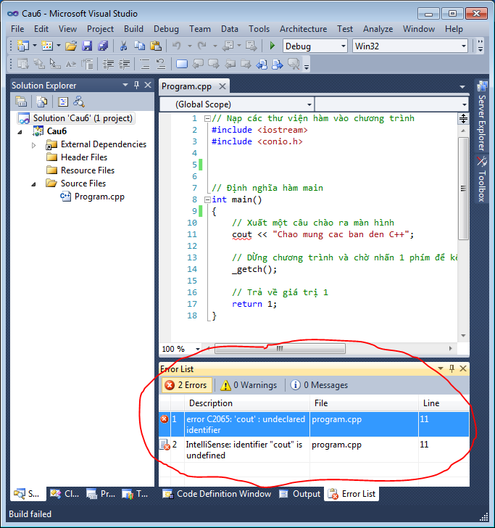

Lỗi: error C2065: ‘cout’ : undeclared identifier

IntelliSense: identifier “cout” is undefined

Ý nghĩa: Lệnh cout chưa được khai báo

Cách sửa lỗi: Bổ sung lệnh using namespace std; sau khi khai báo thư viện.

1. Xoá dòng lệnh #include <iostream>

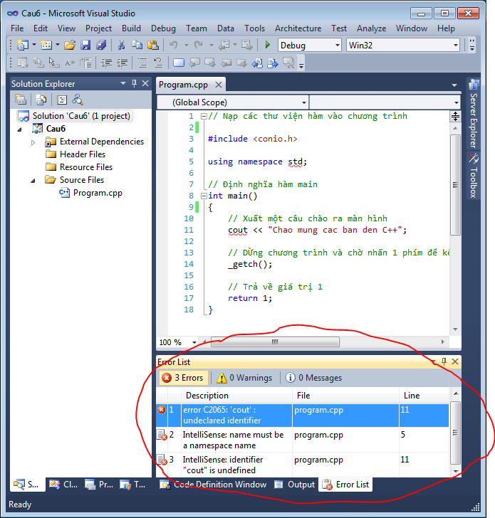

Lỗi: error C2065: ‘cout’ : undeclared identifier

IntelliSense: name must be a namspace name

IntelliSense: identifier “cout” is undefined

Ý nghĩa: Lệnh cout chưa được khai báo

Cách sửa lỗi: Khai báo thư viện iostream bằng câu lệnh #include <iostream>